Trường Tiểu học Tân Thành B2 vẽ bích họa sen

hưởng ứng Lễ hội sen Đồng Tháp lần thứ II

Hưởng ứng Hội thi vẽ bích họa Sen trong khuôn khổ hoạt động Lễ hội Sen Đồng Tháp lần thứ II năm 2024. Trường Tiểu học Tân Thành B2 đã thực hiện đúng tinh thần chỉ đạo cấp trên, tiến hành vẽ bích họa sen tại đơn vị, góp phần lan tỏa hình ảnh “ Sen Đồng Tháp – Thắm tình đất – Đậm tình người”

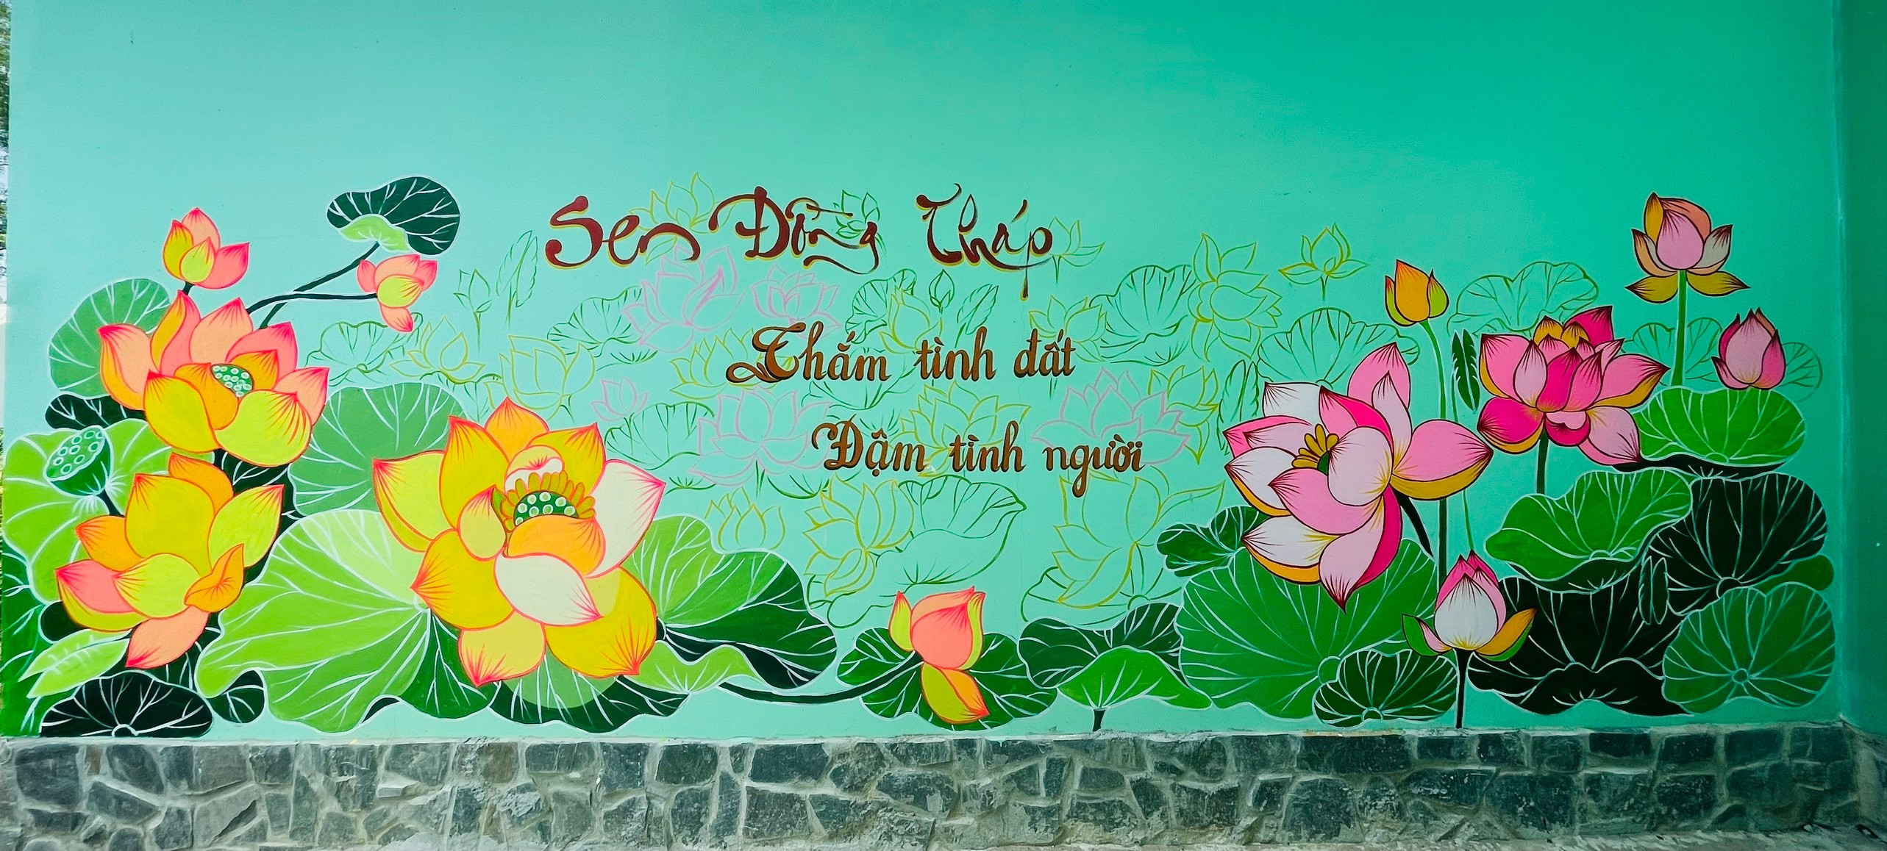
Hình ảnh Bích họa sen tại đơn vị

Theo đó, đơn vị đã vẽ một tác phẩm bích hoạ Sen với diện tích theo quy cách khoảng 10m2 được vẽ trên tường. Chất liệu vẽ bằng màu acylic có độ bền để sử dụng lâu dài. Tác phẩm thể hiện những nét đẹp về Sen, về cảnh quan thiên nhiên, phong cảnh... Thực hiện tác phẩm trên một vị trí thuận lợi quan sát và nhiều học sinh tham quan nên đã góp phần giáo dục cho các em về vẻ đẹp quê hương. Giáo dục long tự hào cho các em, cũng như góp phần tạo không khí vui tươi cổ vũ cho lễ hội quê nhà.

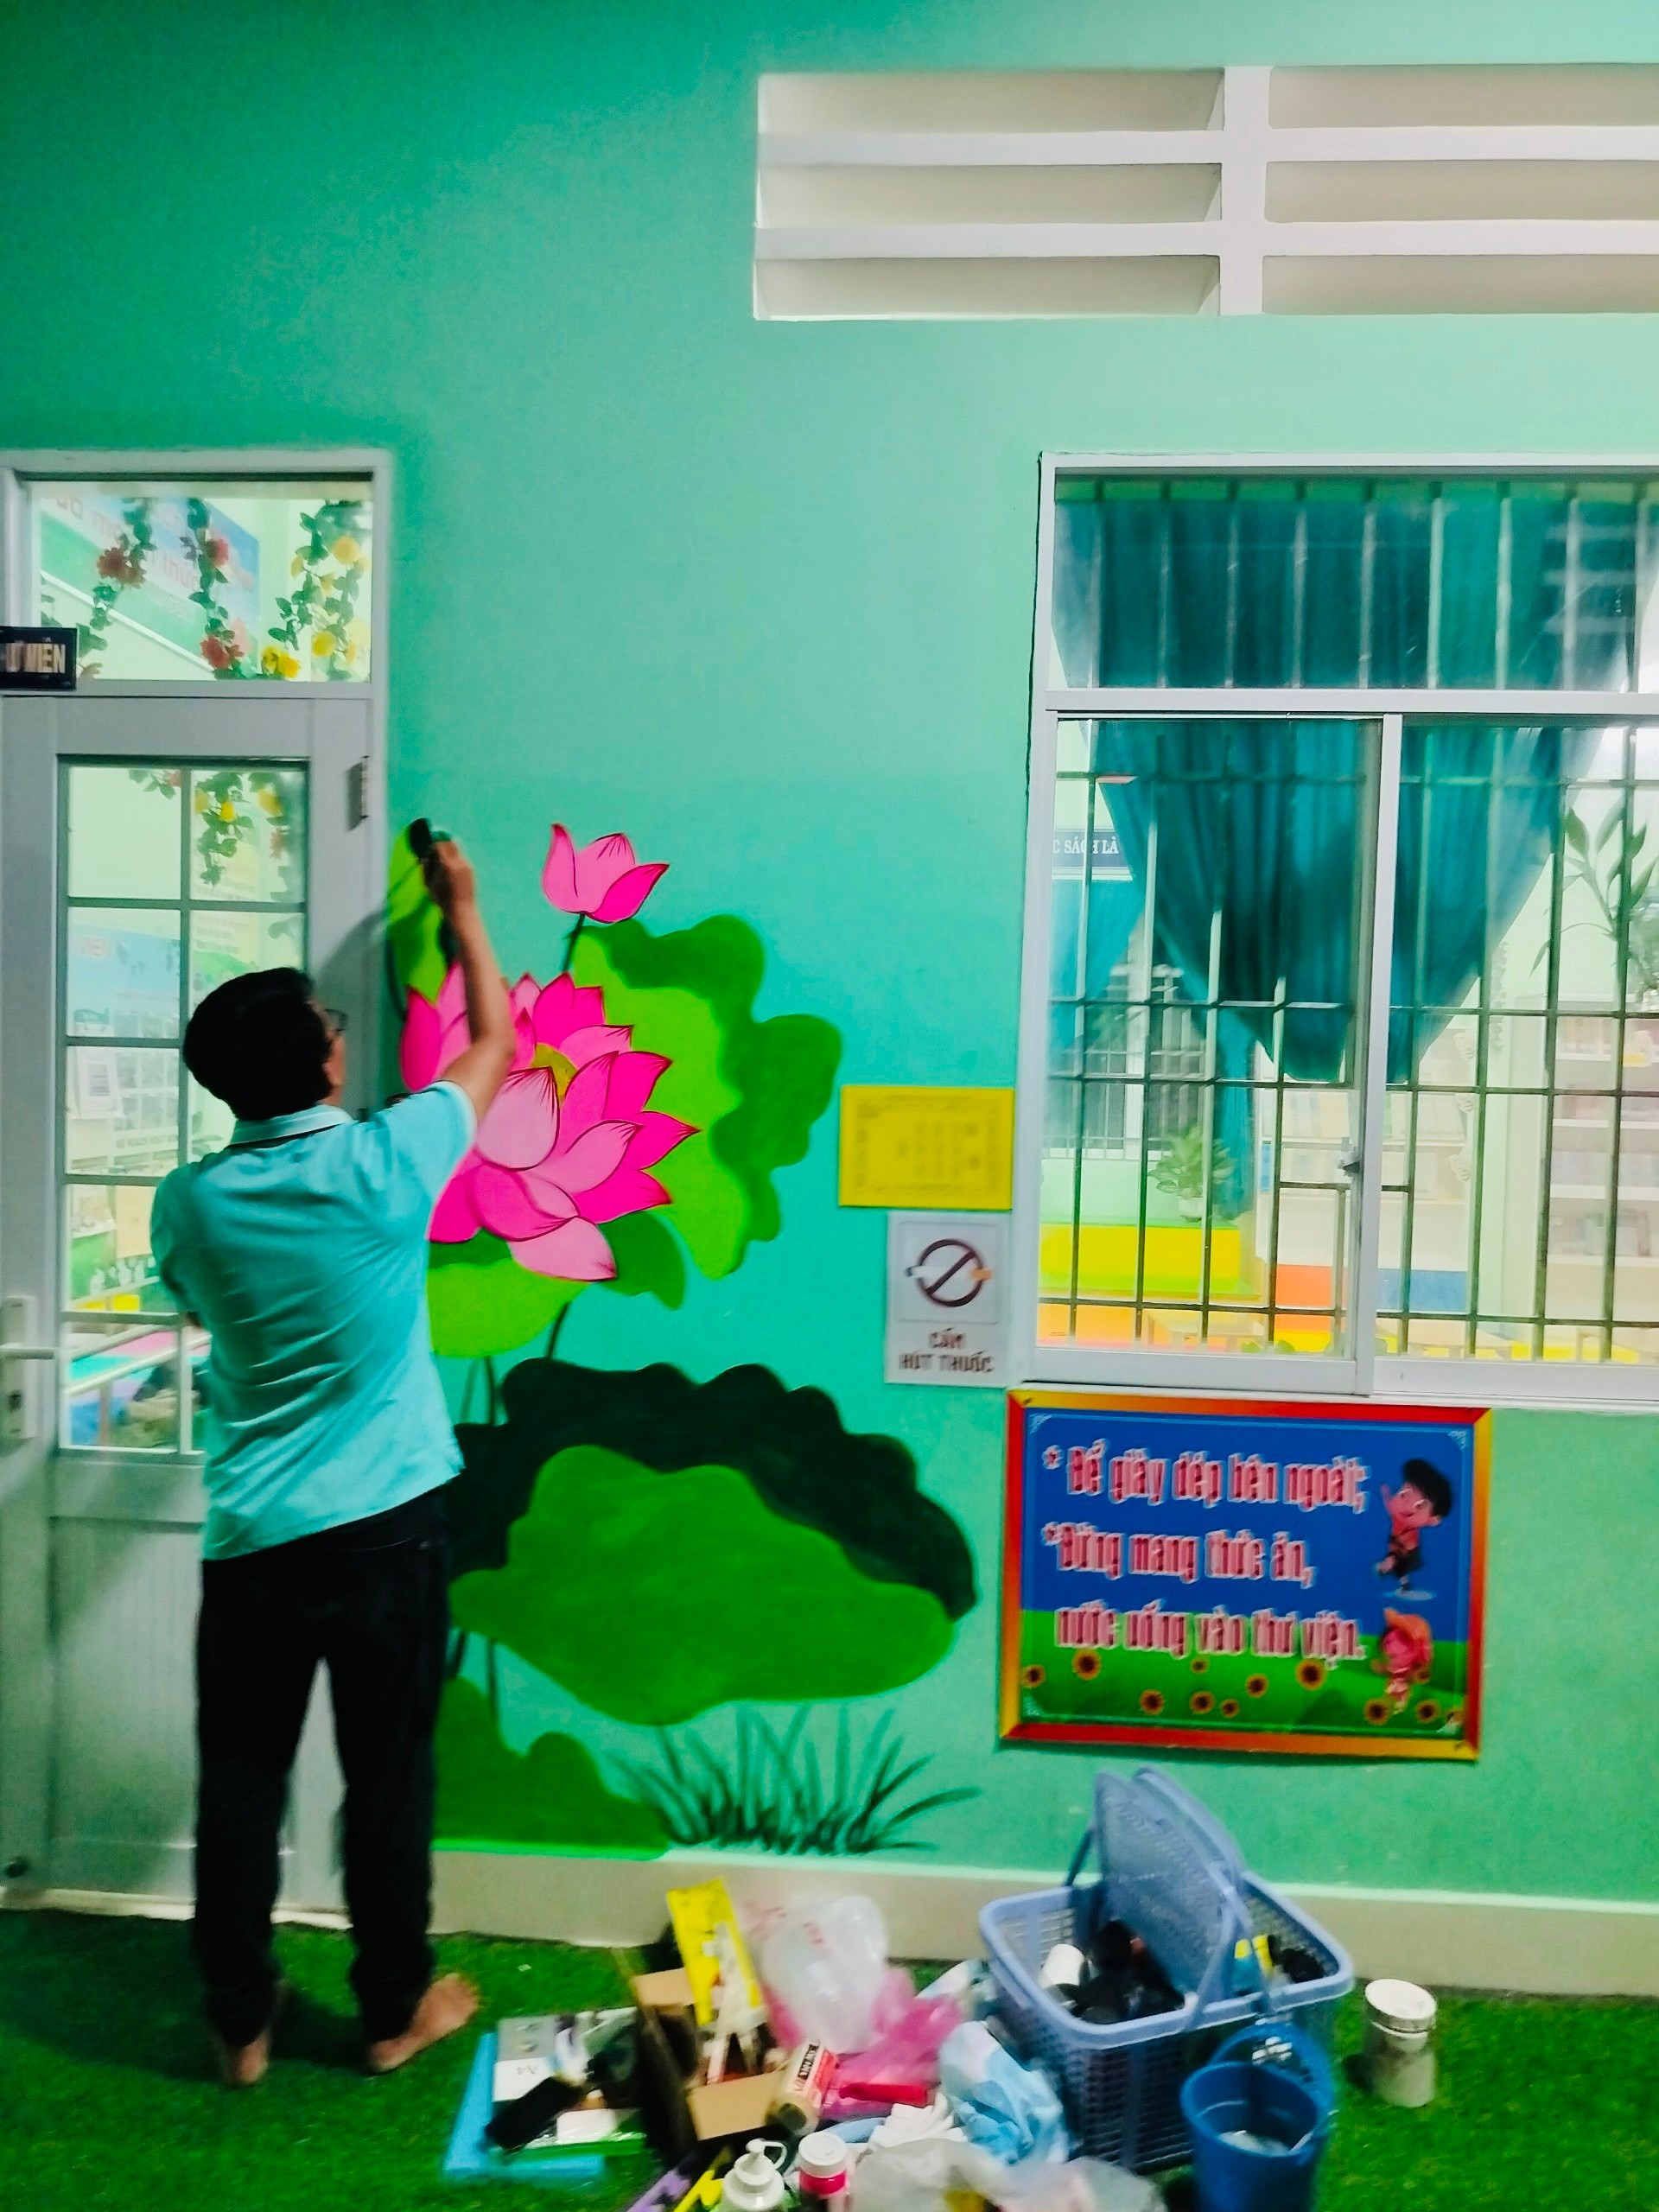
Thực hiện vẽ sen trên tường thư viện

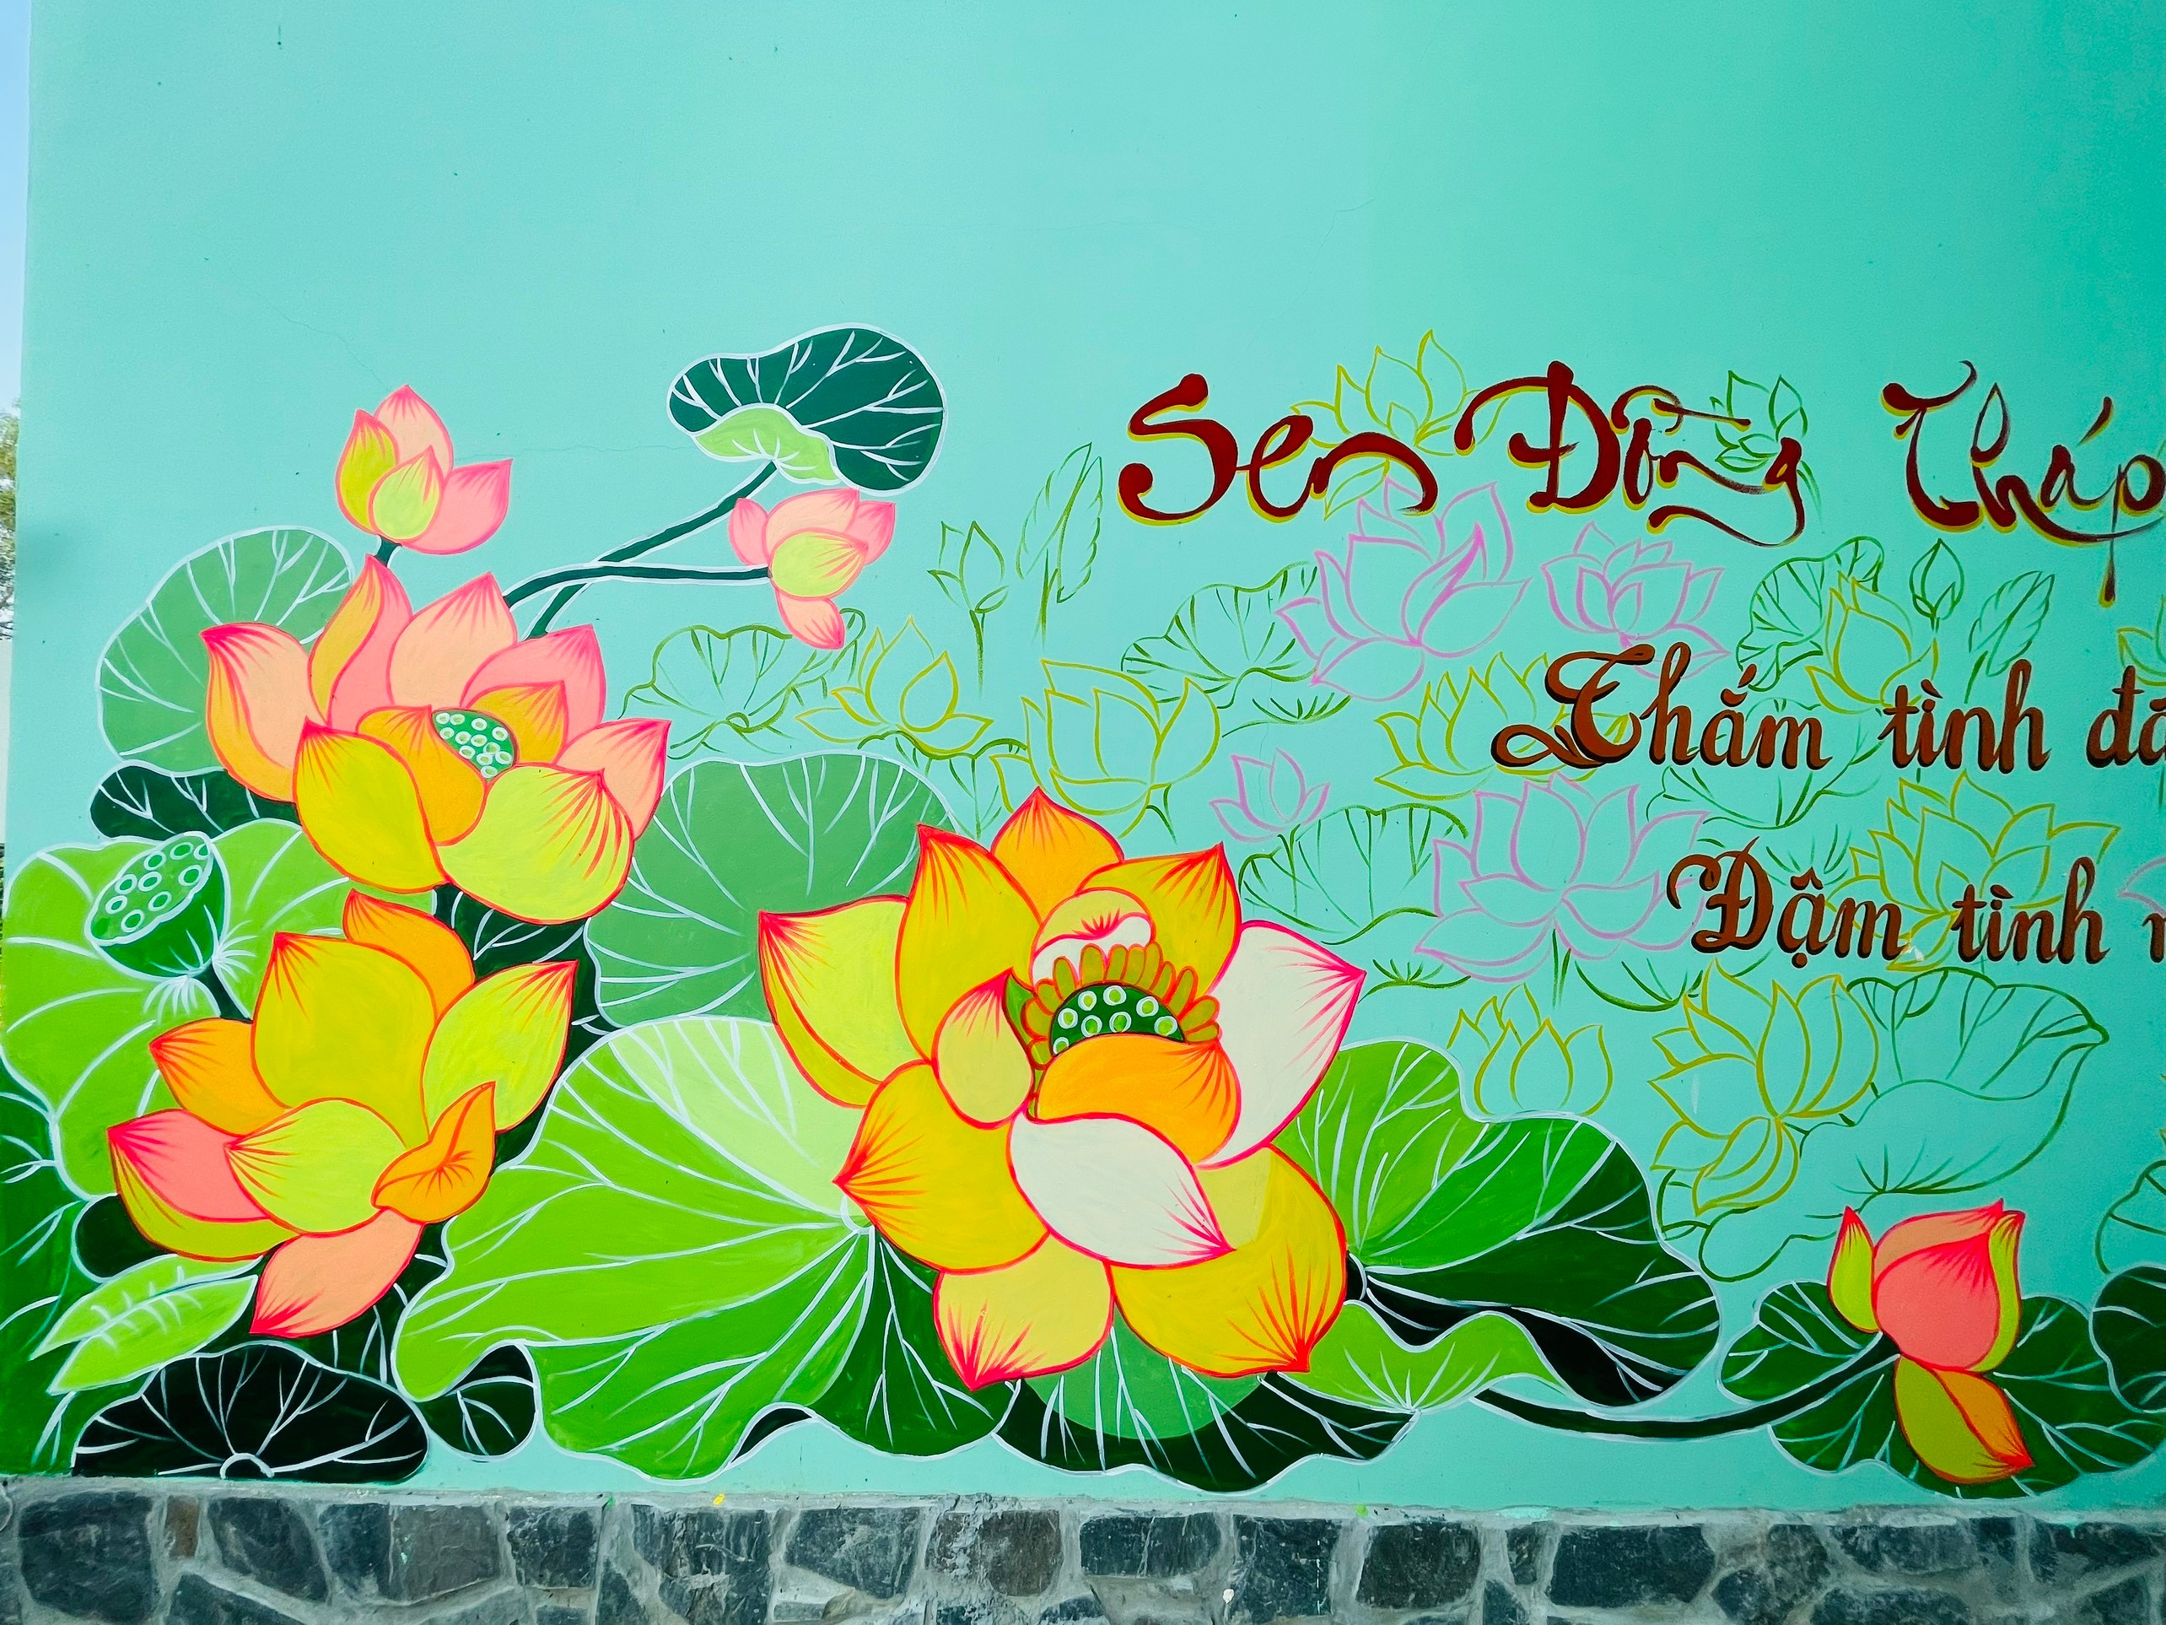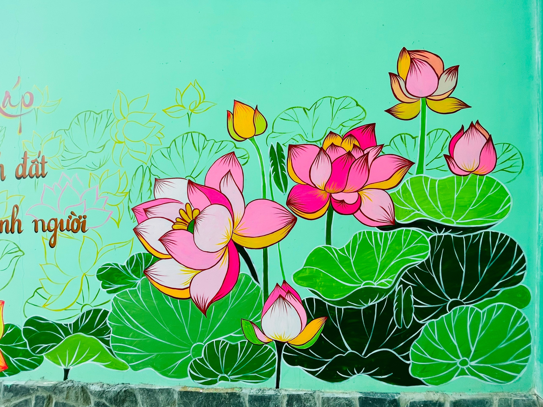

Hoạt động góp phần tô điểm cho cảnh sắc trường học thêm sinh động, tươi đẹp, qua đó nâng cao ý thức bảo vệ môi trường, đặc biệt tuyên truyền về ý nghĩa, giá trị sản phẩm Sen cũng như hình ảnh địa phương và con người Đồng Tháp đến với bạn bè, du khách trong và ngoài tỉnh.
Hình ảnh thể hiện với mục đích: “Tôn vinh giá trị và vẻ đẹp quê hương Đồng Tháp”

Người viết
Bùi Minh Vương

